许可证统一管理平台
进口许可证应用
用户操作手册

目 录
1 进口许可证 1
1.1 企业端 1
1.1.1 企业端功能 1
1.1.2 申请电子许可证管理 3
1.1.3 许可证退换 24
1.1.4 综合查询统计 26

进口许可证

企业端

企业端功能

用户登录
从统一平台登录，统一平台地址：http://ecomp.mofcom.gov.cn/loginCorp.html
插入电子钥匙，系统自动读取电子钥匙中的用户名，企业输入密码进行登录，全程电子化。
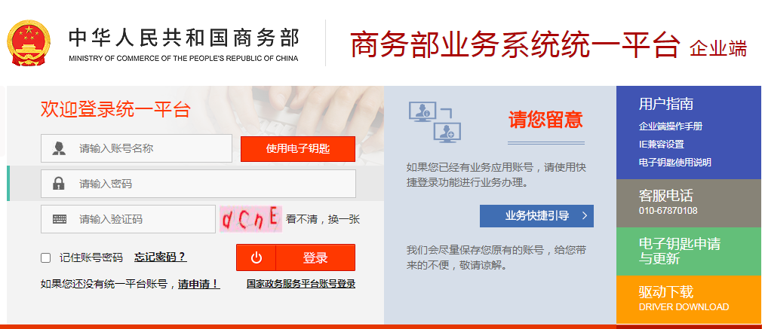
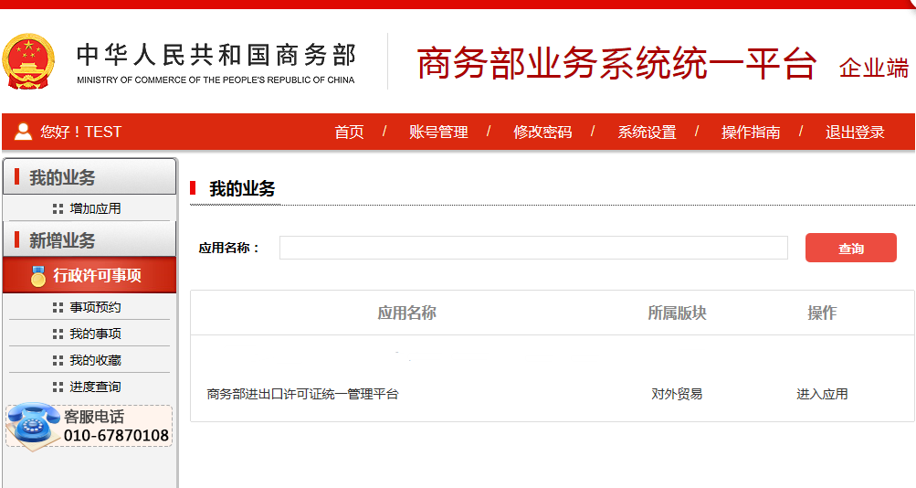
                - 统一平台登录
点击“进入应用”按钮，进入许可证统一平台企业端，页面如下：
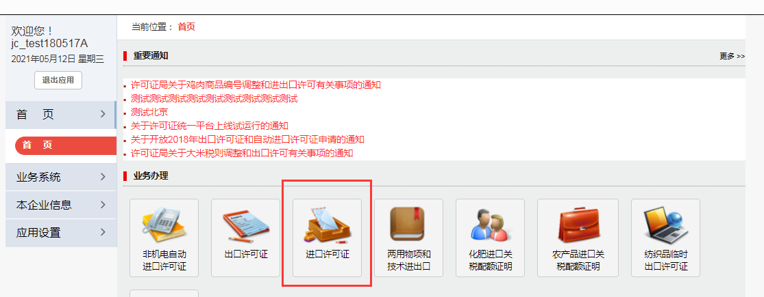
                - 许可证统一平台主页面
点击“进口许可证”，进入进口许可证应用中，应用页面如下：

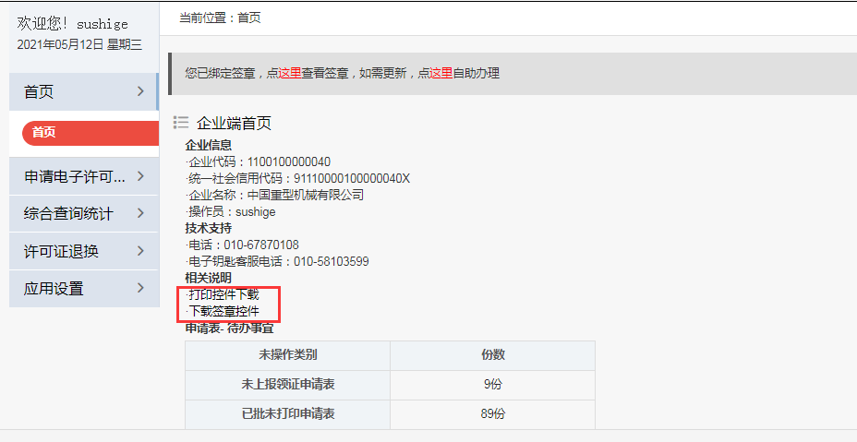
                - 进入主应用
可点击“打印控件下载”和“下载签章控件”，可以下载打印控件和下载签章控件。
进口许可证主要功能是：
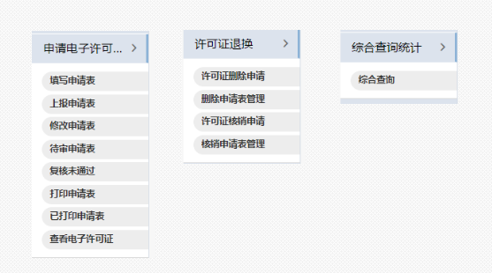

                - 主要业务

申请电子许可证管理

填写申请表

填写申请表
点击该功能，则显示如下界面:
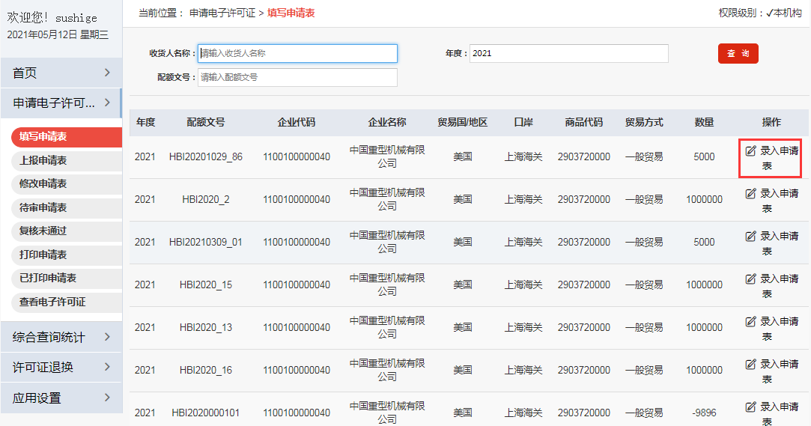
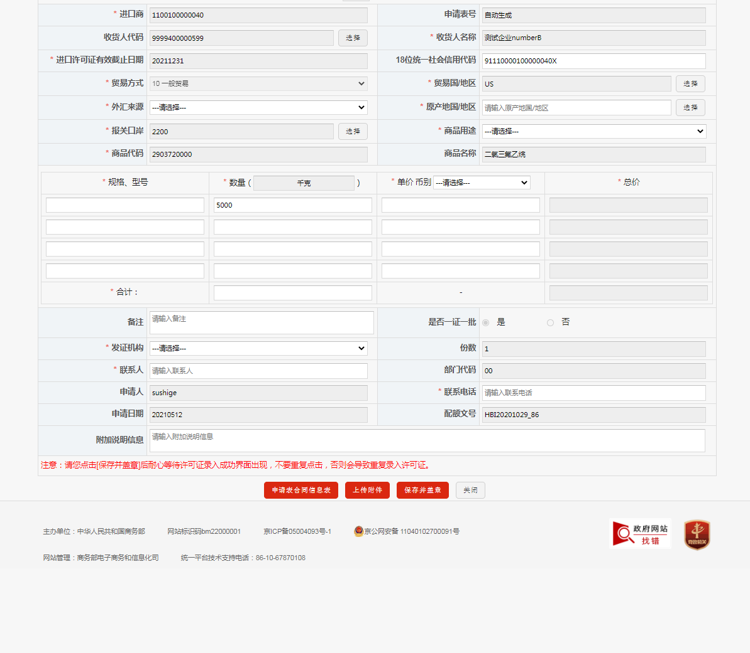

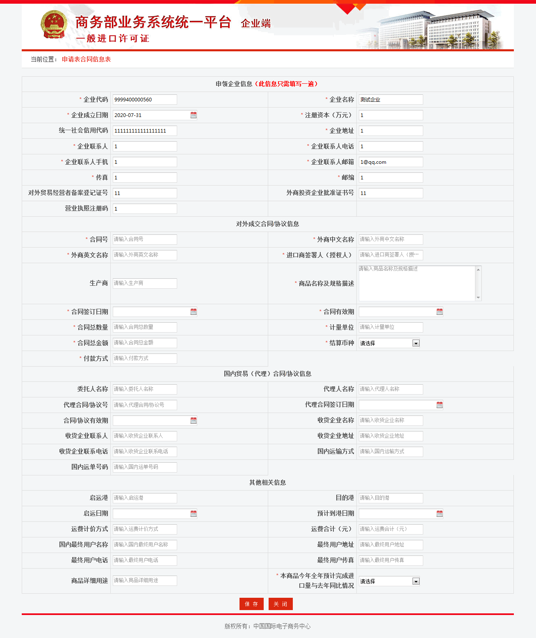
                - 填写申请表

年度许可证填写按照跨年度设计，当年度大于1214(12月14日)只可以选择下一年度，其余时间只能选择当前年度。
进口商号：由登陆企事业所决定。
申请表号：由系统自动生成。
收货人：由收货人页面弹出选择。
单位名称：当选择“收货人”时，自动填写。
进口许可证有效截止日期：通下时间控件获取。
贸易方式：贸易方式表中查询所得，默认为空。
出口国(地区)：从国别表页面弹出选择。
外汇来源：从外汇来源中查询所得，默认为空。
原产地国(地区)：由国别表弹出选择，数据由国别表查得。
报关口岸：由报关口岸页面弹出选择，数据由报关口岸表查得。
商品用途：从商品用途下拉表中查询所得，默认为空。
商品代码：由商品页面弹出选择，数据由商品表查得。
名称：当选择“商品代码”时，自动填写。
规格、型号：根据商品型号直接填写。
数量：根据所选择的商品默认决定商品的数量单位，并且数量只能填数字。
单价、币别是从币别表中查询所得，单价只能填写数字。
总价：为数量与单价的乘积，自动生成，不需要手工填写，在后台会把总价换算成同等金额的美元的值。
合计:有两个，第一个合计是数量的合计，第二个合计是总量的合计，由js自动生成，不需要手工填写。
备注（最多32个汉字）：备注黙认为空，当是否一批一证可以手运先择时，若是否一批一证选择是，那么备注就黙认为空，否则就黙认为一批一证，用户也可以手动填写增加其它备注信息。
一批一证：根据需求选择。
是否异地领证：根据需求选择，默认为否。
异地出证机构：默认为空，不能选择。
发证机构：根据企业属主自动选择，可根据实际情况进行修改。
份数：默认为1份，可以录入100份以内，只能录入数字。
联系人：由企业录入。
部门代码：由所登陆机构所决定，不能修改。
申请人：默认为当前登陆用户，不能修改。
联系电话：由企业录入。
申请日期:默认为当前日期。
配额文号：由企业录入。
附加说明信息：由企业录入。
点击“保存”按钮后，检查进口商收货人，出口国，原产地国，报关口岸，商品代码是否录入正确。
企业端-申请许可证-填写申请表，申请表添加保存并盖章，调用国富安签章控件接口，添加上传附件功能、添加申请表合同信息表。
申请表上方显示是否绑定签章，语句显示如下：若为绑定签章“提示消息：您未绑定签章，请尽快绑定签章,点这里自助办理”，绑定则显示：“提示消息：您已绑定签章，点这里自助办理”这里连接国富安签章查看和绑定连接。
企业端-申请许可证-填写申请表，申请表添加“申请表合同信息表”按钮，点击显示申请表合同信息表，页面如下：
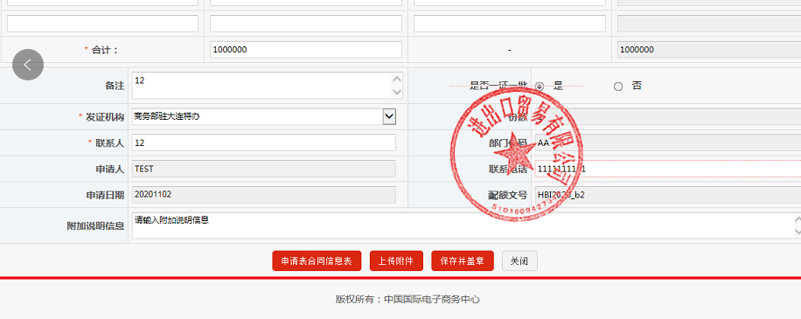
                - 申请表合同信息表
在填写主表时，系统会有计时功能，定时自动保存主表信息并弹出提示框，用户点击后继续填写即可。如图：
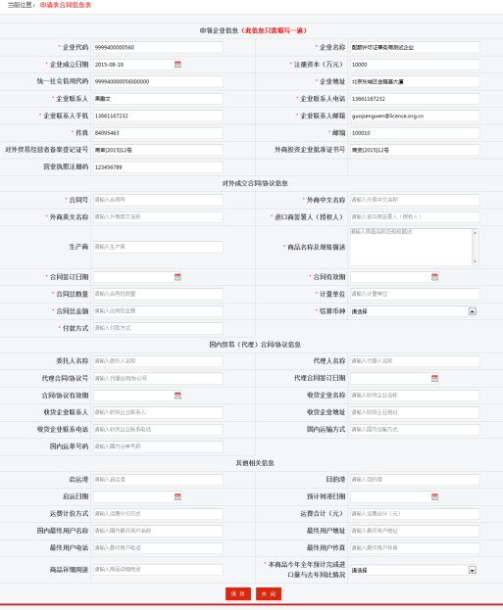
                - 进口合同填写页面
企业代码、企业名名称、企业成立日期、注册资本、统一社会信用代码、企业地址、企业联系人、企业联系人电话、企业联系人手机、企业联系人邮箱、传真、邮编、对外贸易经营者登记证号，若已填写则根据上次填写内容显示，若为填写则都为必填项。
申请表添加“上传附件功能”上传附件。电子许可证保存页面中需上传附件在保存申请表之前，点击上传附件操作，跳出上传附件页面，上传附件个数可以多次添加，个数不限，单个数量不超过1M。
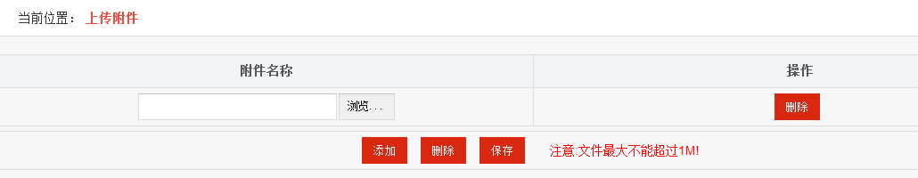
                - 上传附件
企业端-申请许可证-填写申请表，申请表添加保存并盖章功能，保存时调用国富安接口，显示签章并保存申请表数据。

上报申请表

上报申请表
点击该功能，则显示如下界面:
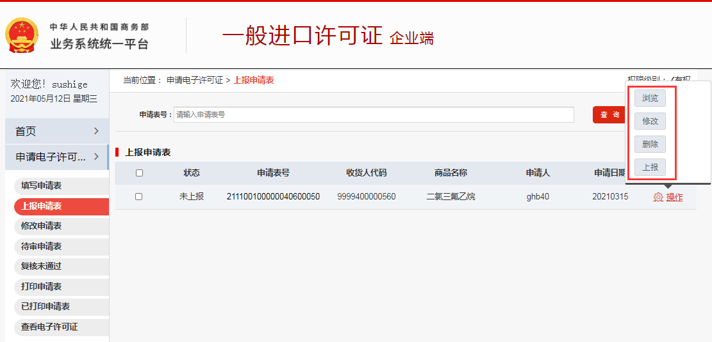
                - 上报列表
点击“上报”将数据上报至发证机构，也可以勾选多个申请表，批量上报。
所有申请表浏览页面添加申请表合同信息表浏览、附件上传浏览，浏览页面可查看企业签章内容。
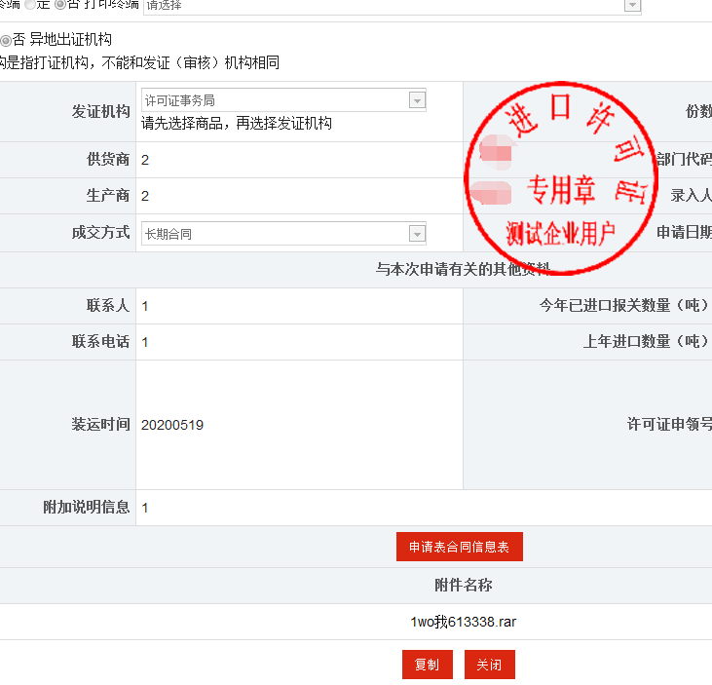
                - 浏览申请表

- 申请表合同信息表查看：
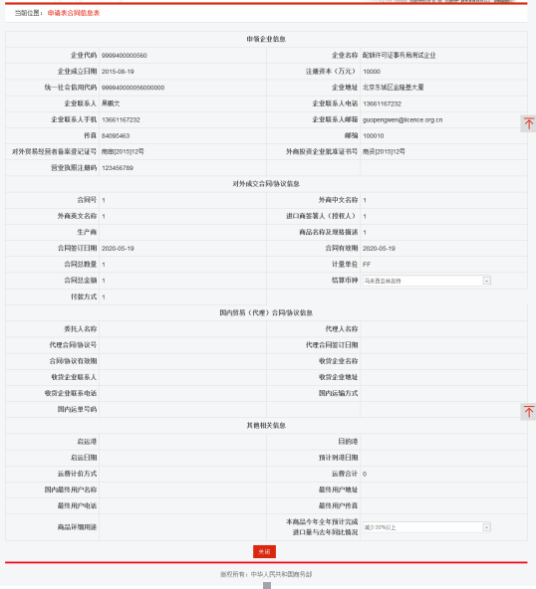
                - 浏览进口合同信息表
浏览页面点击附件名称，可查看附件详细信息。

修改申请表

修改申请表
点击该功能，则显示如下界面:
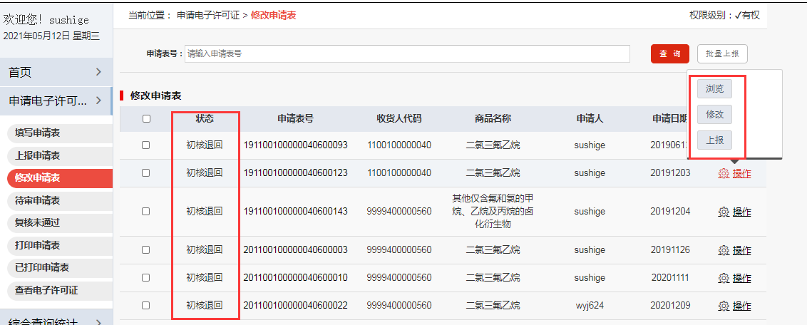
                - 修改申请列表
点击“上报”将数据上报至发证机构，也可以勾选多个申请表，批量上报。
点击“修改”，对退回申请表可进行修改。
所有申请表浏览页面添加申请表合同信息表浏览、附件上传浏览，浏览页面可查看企业签章内容。
                - 浏览申请表

待审申请表

待审申请表
点击该功能，则显示如下界面:
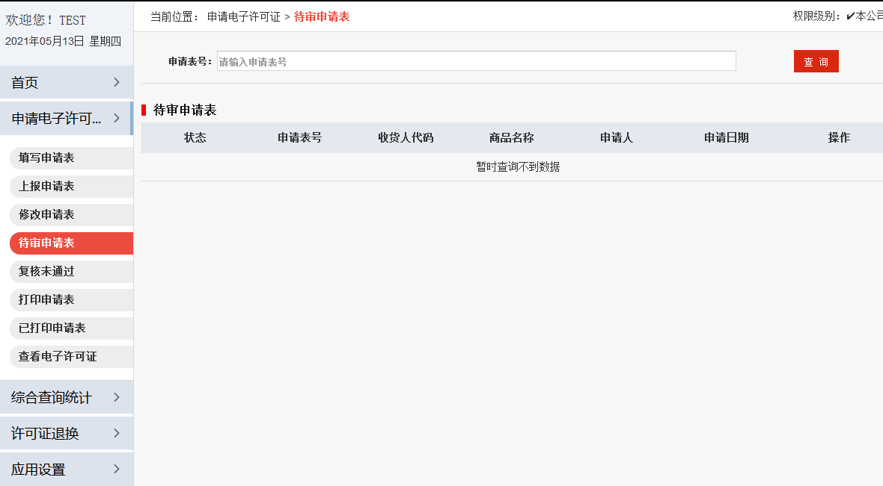
                - 待审申请表列表
进口许可证审批通过，根据申请表号查询条件，显示在待审申请表查看中，企业可以对本企业的数据进行结果查看。
所有申请表浏览页面添加申请表合同信息表浏览、附件上传浏览，浏览页面可查看企业签章内容。
                - 浏览申请表

复核未通过

复核未通过
点击该功能，则显示如下界面:
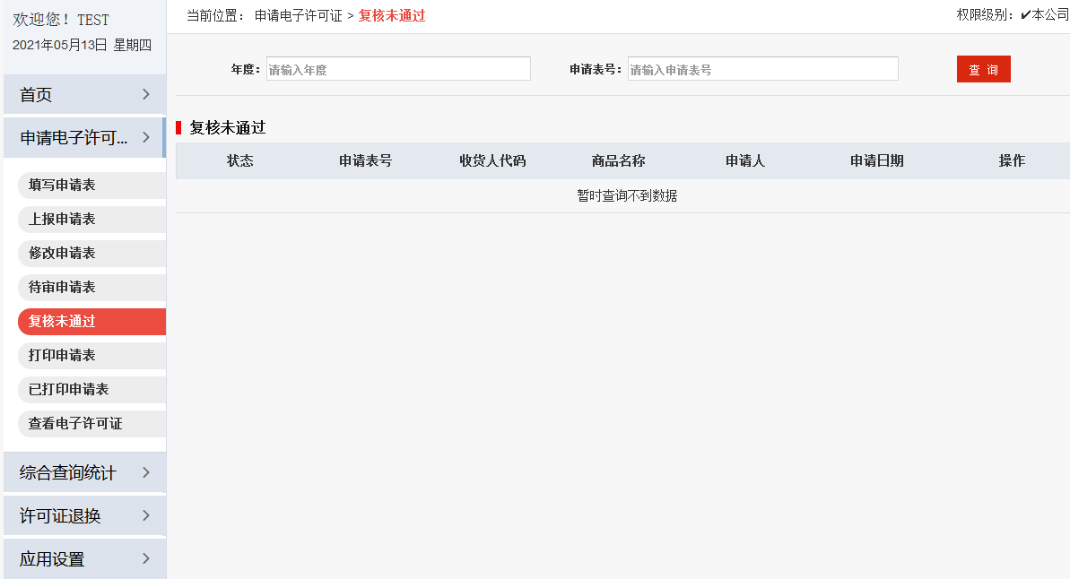
                - 复审未通过申请表列表
进口许可证复审未通过，根据申请表号查询条件，企业可查看本企业复核未通过的数据，企业可以对本企业的数据进行结果查看。
所有申请表浏览页面添加申请表合同信息表浏览、附件上传浏览，浏览页面可查看企业签章内容。
                - 浏览申请表

打印申请表

打印申请表
点击该功能，则显示如下界面:
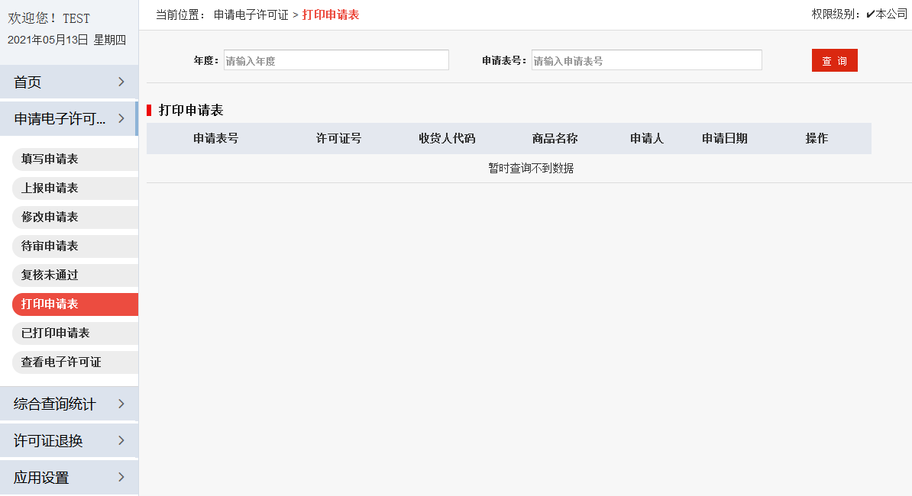
                - 打印申请列表
进口许可证申请表，企业可查看本企业已复核通过，待打印的申请表信息。
所有申请表浏览页面添加申请表合同信息表浏览、附件上传浏览，浏览页面可查看企业签章内容。
                - 浏览申请表

已打印申请表

已打印申请表
点击该功能，则显示如下界面:
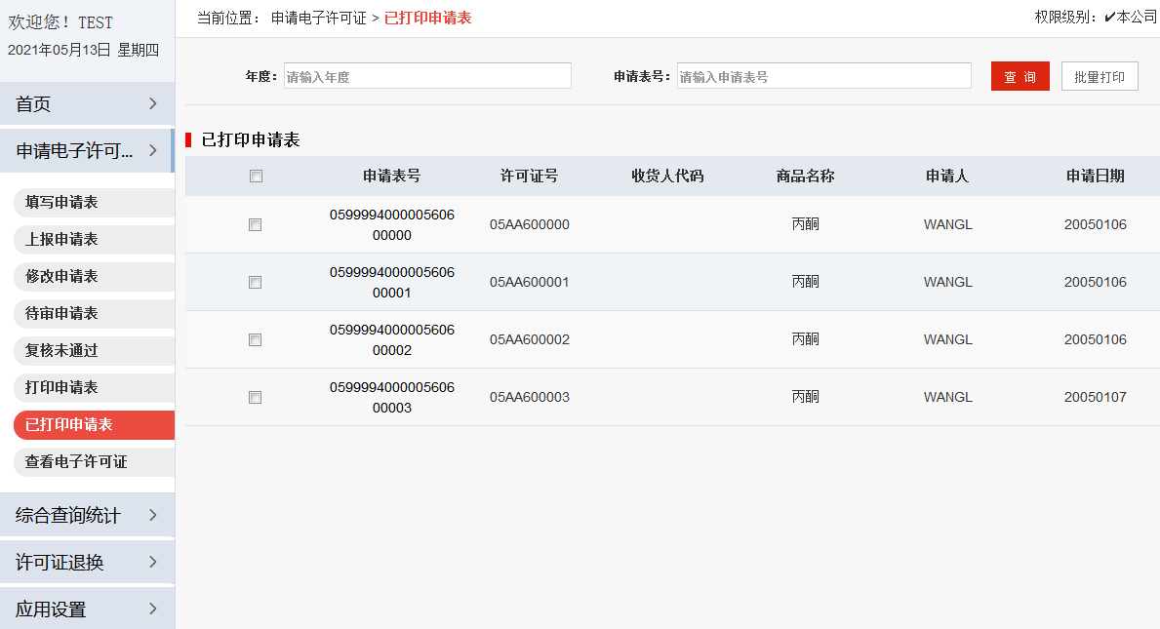
                - 已打印申请列表
进口许可证申请表，企业可查看本企业已打印申请表，已打印的申请表信息
所有申请表浏览页面添加申请表合同信息表浏览、附件上传浏览，浏览页面可查看企业签章内容。
                - 浏览申请表

查看电子许可证

查看电子许可证
查看、下载电子许可证：企业端-申请许可证-添加“查看电子许可证”功能。显示本登录企业所有已生成电子许可证。
列表显示项：许可证号、商品代码、发证日期和操作
列表查询项：年度、许可证号、发证起止日期、商品代码
页面参考页面如下：
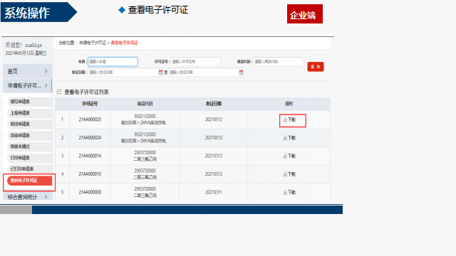
                - 查看电子许可证
列表中有操作列，点击操作中的下载按钮，可对选择的许可证下载pdf证面。
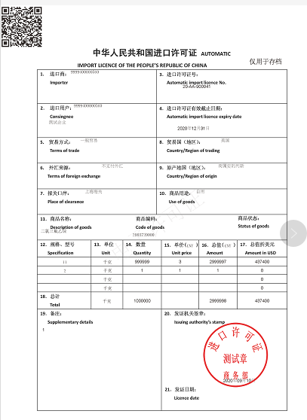
                - 电子许可证

许可证退换

许可证删证申请
企业端-许可证退换-许可证删证申请，本企业的用户登录可以填写所有本企业的进口许可证号，包含旧机电许可证，填写许可证申请表号，自动显示许可证申请数据，可保存。
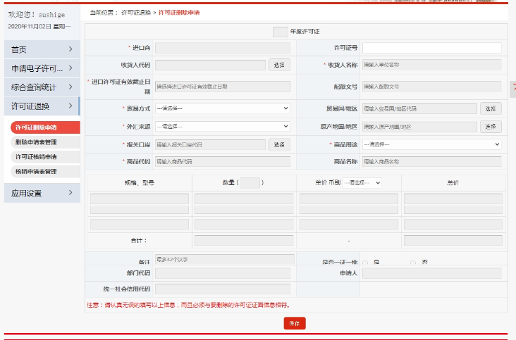
                - 删证申请

删证申请表管理
企业端-许可证退换-删除申请表管理，删除申请表管理可查看所有状态下本企业进口删证申请表数据，包含旧机电申请表数据。
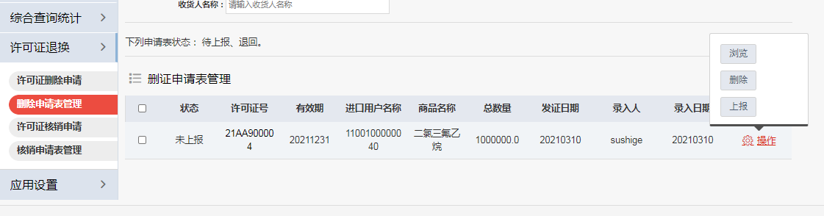
                - 商品代码

许可证核销申请
点击左侧菜单栏的“许可证核销申请”进入许可证核销申请的页面，如下图所示：
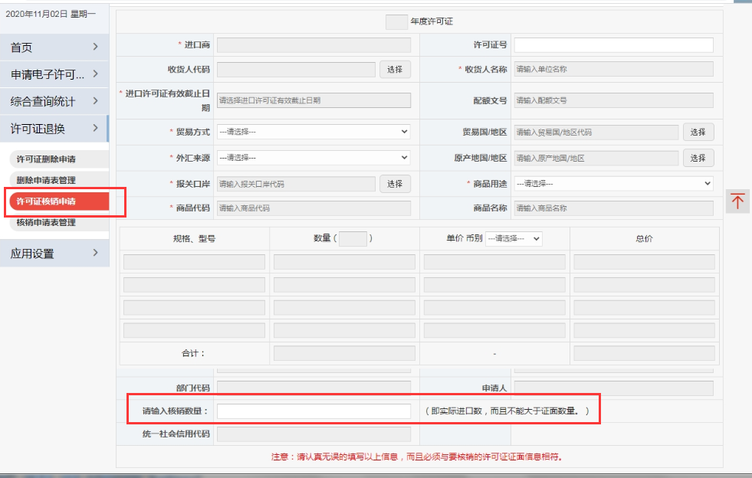
                - 商品代码
该页面对应的数据为其填写的数据要与所要核销的许可证的数据一致。
企业端-许可证退换-许可证核销申请，本企业的用户登录可以填写所有本企业的进口许可证号，包含旧机电许可证，填写许可证申请表号，自动显示许可证申请数据，可保存。

核销申请表管理
点击左侧菜单栏的“核销申请表管理”进入商品代码的列表页面，如下图所示：
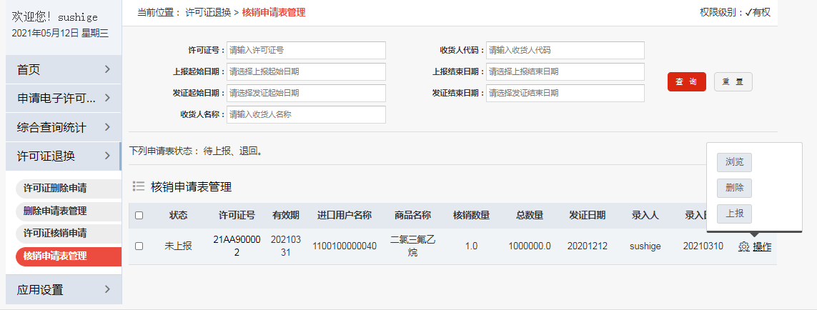
                - 商品代码
企业端-许可证退换-核销申请表管理，核销申请表管理可查看所有状态下本企业进口核销申请表数据，包含旧机电申请表数据。

综合查询统计

综合查询
点击左侧菜单栏的“综合查询”进入商品代码的列表页面，如下图所示：
企业端-综合查询，综合查询可查当前企业，旧机电商品的所有待审和审核通过的申请表信息。
批准单号变更为：（批文号或机电许可证号），通过综合查询条件，可以查所有本企业下的申请表数据，包含旧机电申请表数据。
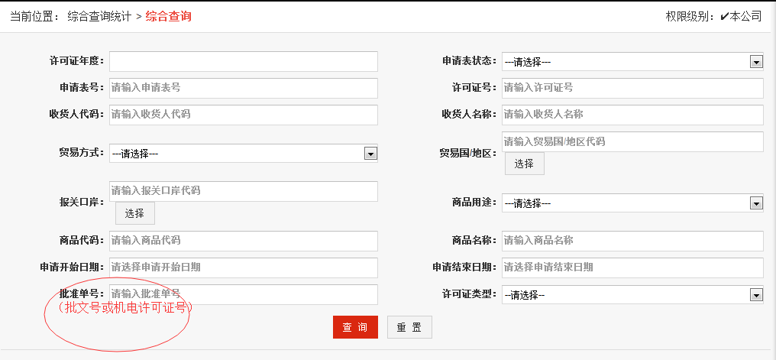
                - 综合查询

